Vælg et eller to af miljøfremmede stoffer
Fra en af rapporterne
- ”Screening for humane lægemidler i vandmiljøet”
- ”Lægemiddelkortlægning på Sygehuse i Region Nordjylland” (Notat)
- ” Miljø- og energieffektiv rensning af miljøfremmede stoffer i særligt belastet spildevand”
Eller fra EU's overvågningsliste
- https://eur-lex.europa.eu/legal-content/DA/TXT/HTML/?uri=CELEX:32020D1161&from=EN

Læs strukturen ind i Marvinsketch
Vælg ”Structure” i menuen og så vælge ”Name to structure” (man kan også taste ctrl+shift+n).
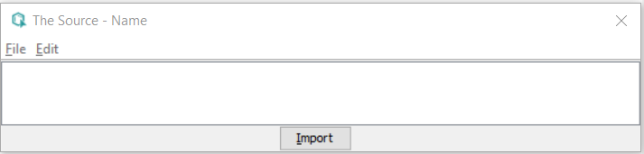
I vinduet skriver man navnet. Programmet taler engelsk - dvs. nogle navne kan være lidt anderledes end i listen. Man kan gætte på, at de måske skal have et ”e” på enden eller at æ ændres til e eller lignende. Man kan også prøve at finde det engelske navn ved at søge på WWW.
Hvis beregningerne nedenfor ikke virker, så vælg et nyt stof.
Tilføj H-atomer ved at vælge ”structure” ”Add” ”Explicit hydrogens”.

Brug strukturformlen til at svare på spørgsmålene
- tæl antallet af upolære bindinger.
- tæl antallet af polære bindinger.
Tommelfingerreglen for opløselighed i vand siger, at hvis et stof har mere end tre C-atomer i hydrofobe bindinger (upolære) for hver hydrofil gruppe (polær) så vil stoffet ikke være opløseligt i vand.
- Vil stoffet være opløseligt i vand ud fra tommelfingerreglen - brug 1) og 2) til at svare på spørgsmålet.
P er ligevægtskonstanten for fordelingen af stoffet mellem vand og octan-1-ol - det samme som K_{F} for den ligevægt.
- beregn logP: ”Calculations” ”Partitioning” ”logP”
- passer værdien for logP med din forudsigelse i 3)?
- beregn opløseligheden i vand ”Calculations” ”Solubility” ”Aqueous solubility”
- passer det med svaret til spørgsmål 3)?
- er opløseligheden i vand pH-afhængig?
- hvis svaret er ja, hvordan kan det være?
Aktivt kul er meget små stykker carbon, der er behandlet så de har mange små porer i sig. Det betyder, at de har en stor overflade - flere hundrede kvadratmeter per gram! Fast carbon har to stabile former ved normale temperaturer og tryk: diamant og grafit (se evt. side 64 i Basiskemi C). I aktivt kul er det grafit. Grafit har en stor elektronsky på overfladen, så det danner gode Londonbindinger.
- kan aktivt kul bruges til at fjerne de undersøgte stoffer fra spildevand?
Saml dine svar i skemaet nedenfor.

Stoffets danske navn | Engelsk navn, hvis det ikke er det samme | Antal upolære bindinger | Antal polære bindinger | Er stoffet mest polært eller upolært (vurdér ud fra bindingerne)
 | logP | Er stoffet overvejende i octan-1-ol eller i vand? | Passer det med vurderingen ud fra bindingerne? | Vil aktivt kul kunne fjerne stoffet?
 | Opløseligheden i vand | Er den afhængig af pH? | Hvordan kan det være? | Vil pH påvirke om aktivt kul kan bruges?

Stoffets danske navn | Engelsk navn, hvis det ikke er det samme | Antal upolære bindinger | Antal polære bindinger | Er stoffet mest polært eller upolært (vurdér ud fra bindingerne)
 | logP | Er stoffet overvejende i octan-1-ol eller i vand? | Passer det med vurderingen ud fra bindingerne? | Vil aktivt kul kunne fjerne stoffet?
 | Opløseligheden i vand | Er den afhængig af pH? | Hvordan kan det være? | Vil pH påvirke om aktivt kul kan bruges?

